- 计划阶段
备注：计划游戏：用户在程序员的帮助下编写“故事卡”。

- 编写一个故事——业务方编写故事来描述系统要做的事。
故事写在索引卡上，有一个名称和一小段说明故事的目的的文字。这类似于UML的用例。我们也可以使用UML的用例图来帮助描述“故事”。
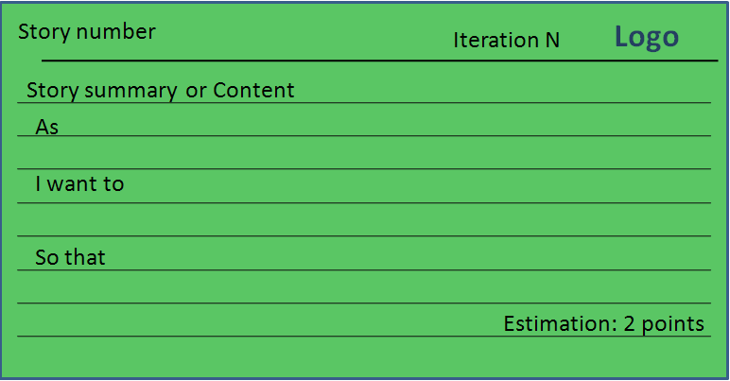
- 估算时间——开发方估算实现故事需要多长时间。
如果开发方无法对故事进行估算，可以要求业务方将其解释清楚或分解。
评估故事最简单的方法就是问自己：“如果这个故事由我来实现，在没有任何干扰或会议的情况下，我会需要多长时间呢？”这叫做“理想工程时间”。
- 分割时间—如果开发方不能评估整个故事，或者如果开发方认识到故事中的某个部分比其他部分更重要，业务方可以让开发方把故事分割为两个或多个故事。在进行估算时间。
- 开发阶段
备注：小版本: XP主张，将一个简单系统迅速投入生产，然后以很短的周期发布新版本。
在软件的第一个版本的第一次迭代计划中，要实现的用户故事是有开发人员决定。因为，开发人员首先要在实现这些最基本的用户故事的同时，构建软件的架构。为后续的用户故事的实现提供一个基础的软件平台。
- 发布计划——用户根据其提出的所有的用户故事和得到的对应估算时间再结合故事的轻重缓急，自由的决定一次小版本内需要实现的用户故事。
- 迭代计划——在小版本内，还划分成若干个更小的“迭代计划”。
开发人员完成的版本，是一个个发布之后能够使用的完整但可能并不完善的软件。而“迭代计划”的成果，则并不是可以发布的完整的应用软件，只是在原有的软件基础之上又添加了几个完整的用户故事。
- 功能测试——业务人员编写每个用户故事的功能测试。
功能测试，就是客户问自己，如果软件能够通过这些功能测试，就可以认为软件能够完成用户故事。功能测试也是文字描述。
- 任务卡——开发人员编写任务卡。开发人员将开发任务和对应的估算时间写在一张卡上。
任务卡中的任务不仅仅包括实现用户故事的任务，还包括其他所有的工作任务。任务估算完毕之后，开发人员根据自己在本次迭代中应承担的“标准编程时间”认领任务卡。这就是详细的开发计划了！XP管理者不制定具体的实施计划，只是分配任务给开发人员。具体怎样分配时间来完成用户故事和任务，由程序员自己决定。
- 验收小版本——管理者跟踪程序员的任务完成情况，并在软件实际开发与估算发生偏差时提供帮助，或者调整任务分配。当所有的功能测试都通过时，我们的一次迭代任务就完成了。

